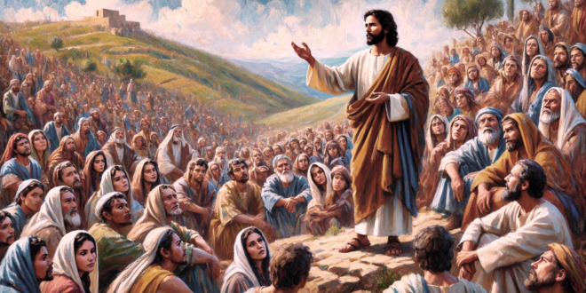
*

“DITOSOS OS QUE CAMIÑAN NA VONTADE DO SEÑOR”

Salmo 118
15
FEBREIRO
2026

NOVA LEI, NOVAS RELACIÓNS, NOVAS PALABRAS… RENÓVALO TODO…

Mateo 5, 17-37

